1 首页与退出登录
菜单位置：首页
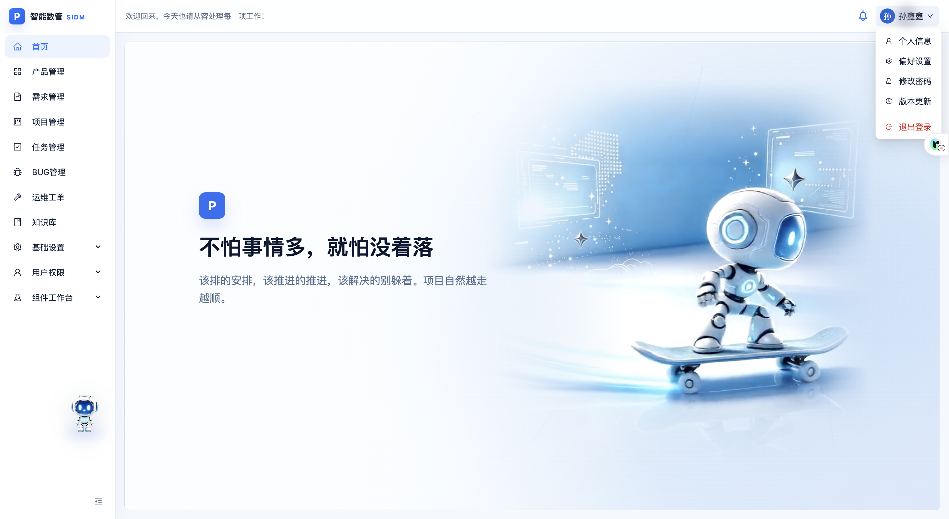
图 1 首页与退出登录完整界面
本说明书按左侧菜单顺序介绍 SIDM 的主要功能与操作步骤，供公司内部使用人员参考。首页是登录后的工作入口，左侧用于切换业务模块，顶部个人菜单提供账户信息和退出登录入口。
1. 登录后先核对右上角账号。点击左侧菜单进入业务页面，分组菜单展开后再选择子项；左下方折叠按钮可收起或展开导航。
2. 点击右上角头像或姓名，展开个人菜单。完成工作后选择“退出登录”，返回登录页面；退出前应先保存正在编辑的内容。
3. 列表可通过查询条件、分页及滚动条查看记录，点击“展开”显示更多筛选条件。菜单和按钮随账号权限显示，缺少入口时联系管理员核对授权。

2 产品管理
菜单位置：产品管理
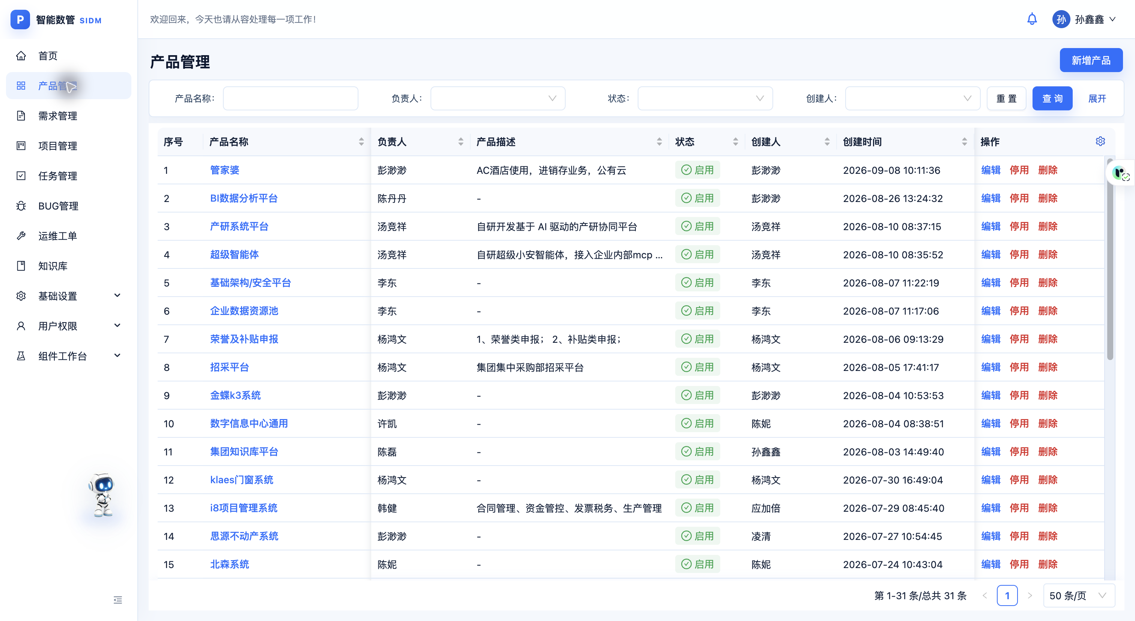
图 2 产品管理完整界面
产品管理统一维护企业使用或交付的软件产品，为需求、项目及工单提供关联基础。列表用于查看产品及负责人，详情用于查看产品完整信息和维护合同。
1. 进入产品管理后，按页面提供的产品名称等条件查询；无结果时重置条件，确认是否已有同类产品。
2. 点击“新增产品”，填写产品名称、负责人及产品描述，核对后保存。产品名称应便于其他人员在关联业务中识别。
3. 点击产品名称查看详情，按权限编辑资料；需要管理维护合同时进入相应合同入口，填写合同及附件信息。
4. 保存后重新查询，检查负责人、描述和附件是否正确。后续需求、项目及工单应选择同一产品记录。

3 需求管理
菜单位置：需求管理
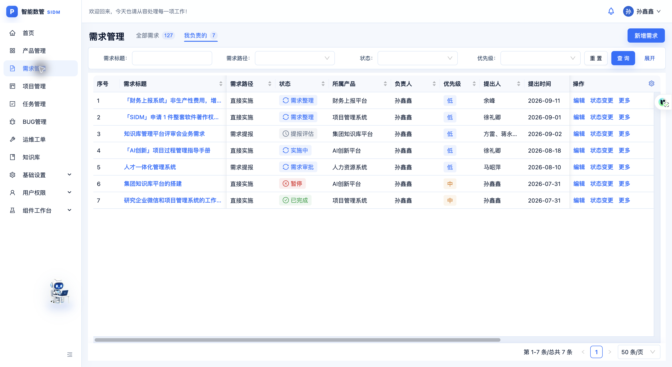
图 3 需求管理完整界面
需求管理记录业务诉求及推进过程，集中维护所属产品、处理路径、负责人、提出信息和计划时间。需求可作为后续项目、任务和缺陷记录的关联依据。
1. 先选择“全部需求”或“我负责的”，再用需求标题、需求路径、状态及优先级查询；点击“展开”查看其余条件，点击需求名称查看详情。
2. 新增需求时填写标题、描述、所属产品、负责人及提出信息，按实际业务选择上会立项、需求提报、预研或直接实施路径。
3. 通过页面允许的状态变更入口推进评估、审批、实施及完成过程；暂停、未通过或完成未使用等情况应如实记录。
4. 实施需要项目承接时，在项目中关联该需求。保存或变更后检查状态、计划日期、实际完成信息及历史记录。

4 项目管理
菜单位置：项目管理
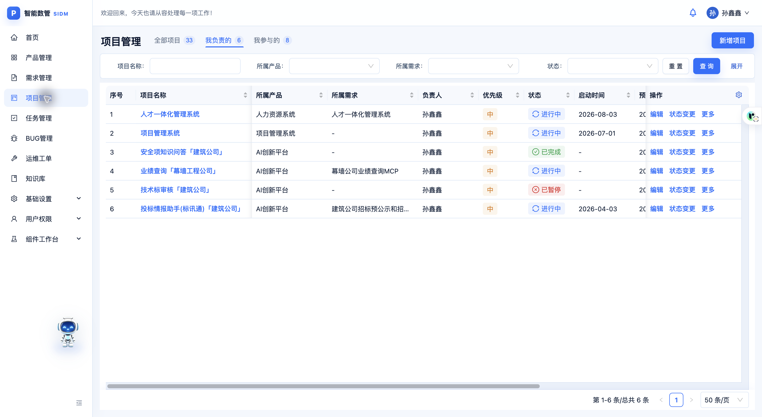
图 4 项目管理完整界面
项目管理将需求落实为有负责人、成员、时间安排和交付成果的实施工作，关联产品与需求，并集中展示进展、风险、阶段计划及合同信息。
1. 先选择“全部项目”“我负责的”或“我参与的”，按项目名称、所属产品、所属需求及状态查询；点击项目名称进入详情。
2. 新增项目时填写项目名称，选择所属产品、需求、负责人和成员，补齐启动时间、预计完成时间、进展、风险及附件。
3. 从详情进入阶段主计划，套用模板或维护阶段及关键事项，明确责任人、日期和交付要求；计划调整时记录原因。
4. 通过合同信息入口维护合同、供应商、金额、付款阶段及附件。推进过程中及时更新项目记录，并核对交付文件与变更历史。

5 任务管理
菜单位置：任务管理
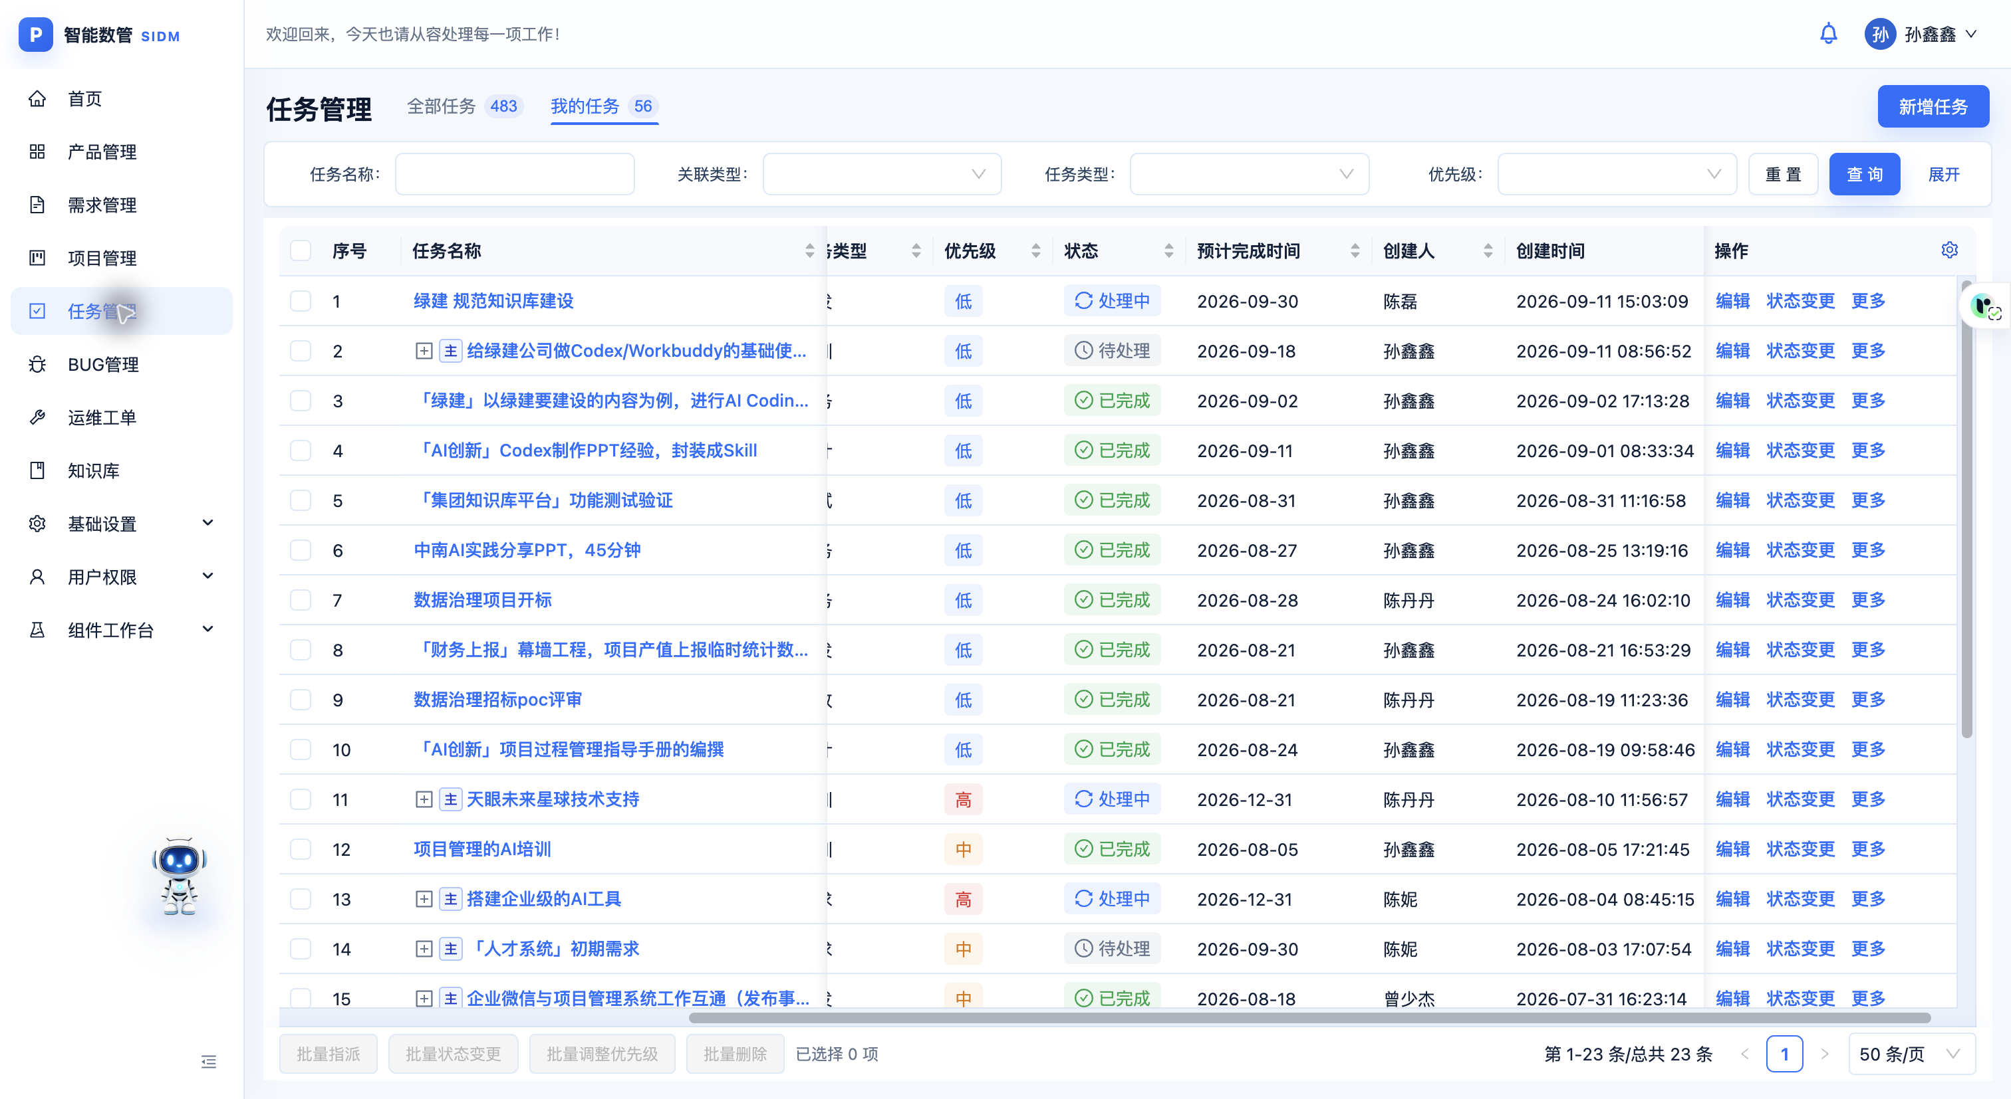
图 5 任务管理完整界面
任务管理用于分派具体执行工作，支持关联项目或需求、设置负责人和计划日期，以及主任务与子任务的分解和跟踪。
1. 在“全部任务”和“我的任务”之间切换，使用任务名称、关联类型、任务类型及优先级查询；点击“展开”查看其他筛选条件。
2. 新增任务时填写名称、描述、关联类型和对象、任务类型、负责人及计划时间，写清执行内容和完成要求。
3. 需要分解时从主任务进入子任务入口。子任务继承的关联关系应保持一致，不将同一组工作挂到无关项目。
4. 通过“状态变更”选择当前允许的下一状态。开始执行时由待处理改为处理中，完成后改为已完成；主任务包含子任务时，先核对各子任务的完成情况，再更新主任务。

6 BUG管理
菜单位置：BUG管理
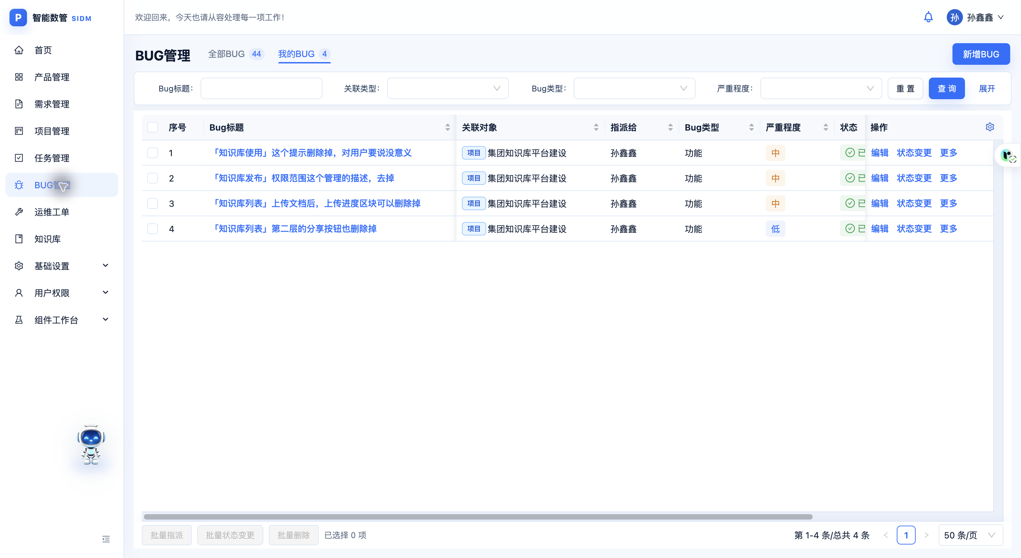
图 6 BUG管理完整界面
BUG管理记录软件缺陷、处理人员、严重程度及修复验证过程，支持问题从新建到修复、关闭以及重新激活的持续跟踪。
1. 选择“全部BUG”或“我的BUG”，按 Bug 标题、关联类型、Bug 类型及严重程度查询；点击标题查看已有记录，确认是否为同一缺陷。
2. 新增时写明问题标题、复现步骤、实际结果和期望结果，选择关联项目或需求、缺陷类型、严重程度及处理人员。
3. 修复后记录解决方案及处理时间，通过允许的状态入口更新为已修复；验证完成后按职责关闭。
4. 验证后问题仍存在时重新激活，说明原因，再继续跟踪修复。检查附件、处理信息及变更历史是否完整。

7 运维工单
菜单位置：运维工单
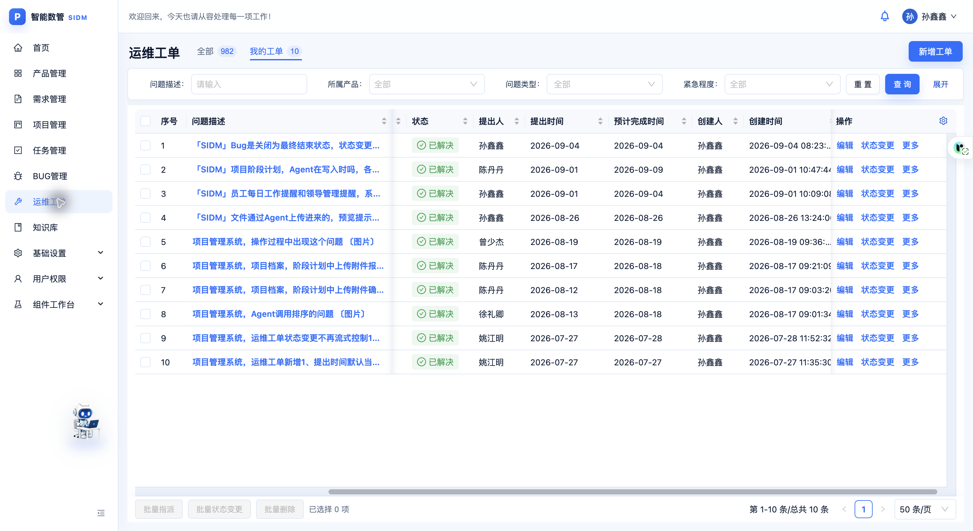
图 7 运维工单完整界面
运维工单用于处理日常操作、优化、故障及后台维护等问题，记录提出信息、紧急程度、跟进责任、预计完成时间与处置结果。
1. 选择“全部”或“我的工单”，按问题描述、所属产品、问题类型及紧急程度查询；点击“展开”查看其余条件，避免重复登记同一问题。
2. 新增时填写问题描述，选择产品、问题类型、紧急程度及跟进人，补充提出人、组织、日期、预计完成时间和附件。
3. 开始处理后及时更新状态并记录跟进内容；解决时填写实际修复时间和处置结果，暂停时说明原因。
4. 已解决问题再次出现时按允许操作激活，继续跟进。通过详情和历史核对责任人、状态变化及最终处理结果。

8 知识库
菜单位置：知识库
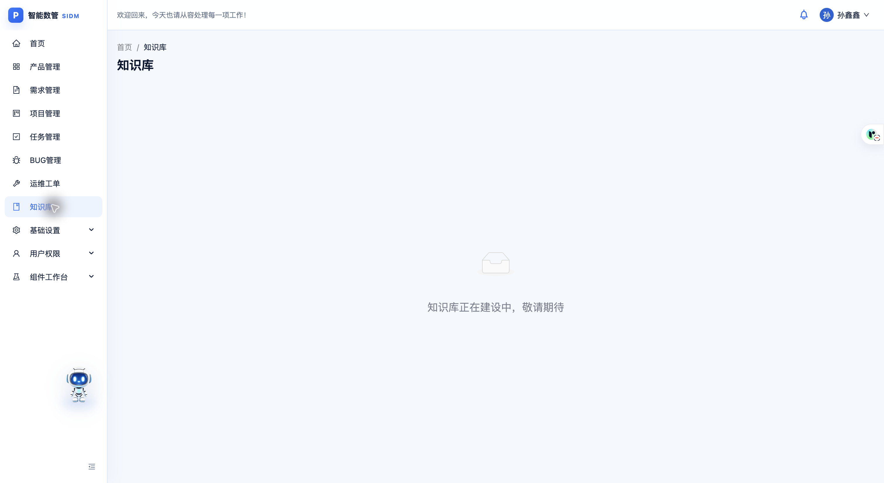
图 8 知识库完整界面
知识库菜单用于进入知识相关页面。当前页面显示建设中提示，暂未开放知识录入、检索和管理操作。
1. 点击左侧“知识库”，页面显示“知识库正在建设中，敬请期待”。
2. 当前版本该页面没有录入、查询或管理按钮。查看现有业务资料时，可进入对应的产品、需求、项目等模块查阅详情和附件。

9 基础设置 基础档案
菜单位置：基础设置 → 基础档案
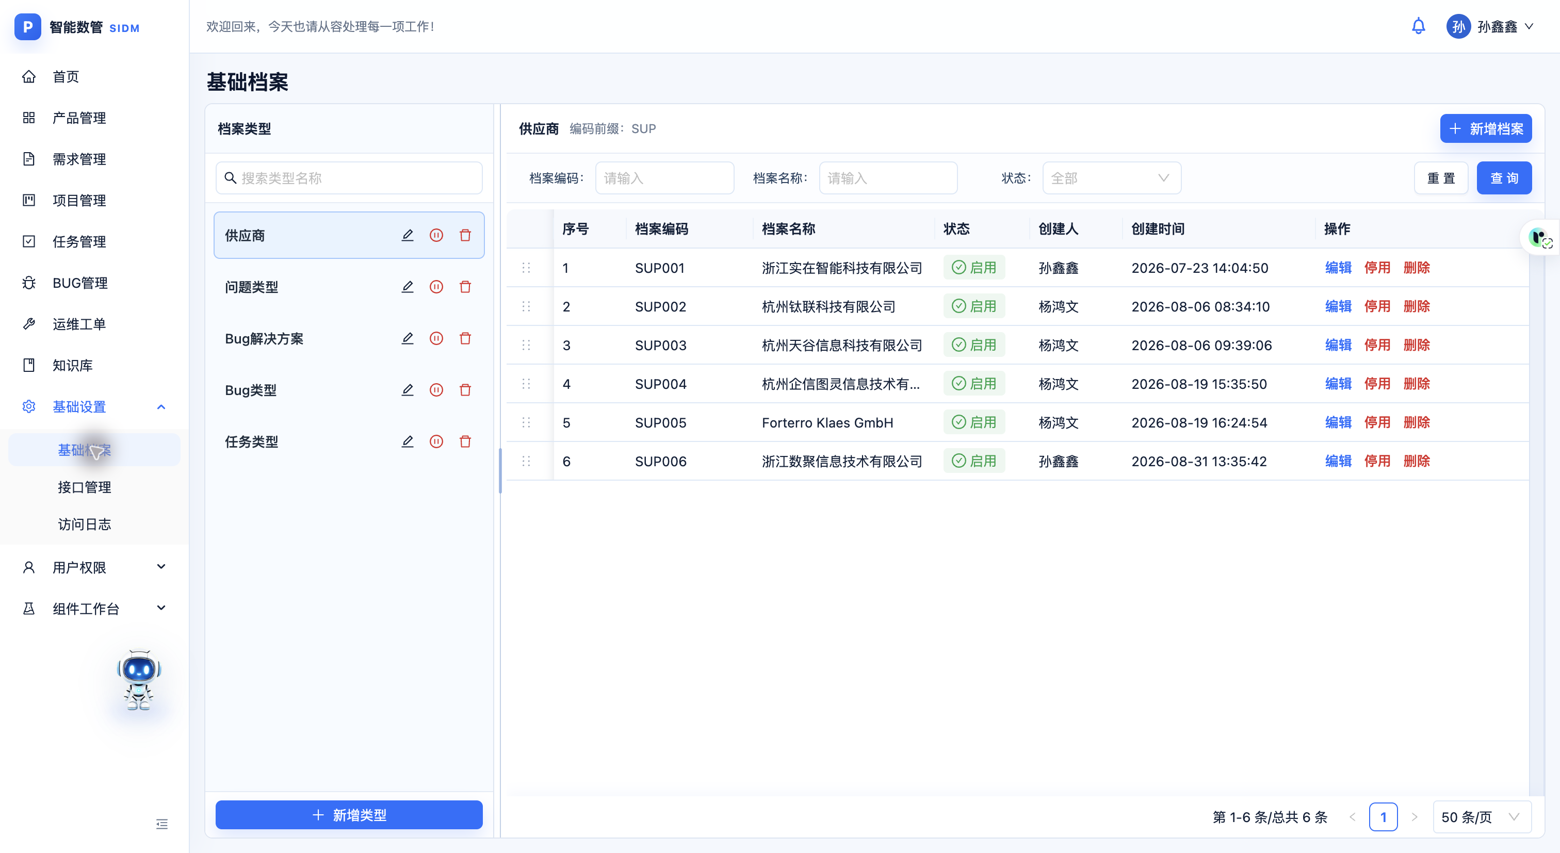
图 9 基础设置 基础档案完整界面
基础档案维护各类业务选项。页面按档案类型和档案明细分区展示，为业务表单中的类型、供应商等选项提供统一数据来源。
1. 展开基础设置并进入基础档案，在页面左侧查找并选择档案类型，右侧显示该类型的明细。
2. 通过明细区域的编码、名称和状态等条件查询，检查是否已有同名记录。
3. 按权限新增或编辑类型与明细，填写名称等必填信息；启用、停用及排序操作应符合公司统一口径。
4. 保存后确认明细属于正确类型，再回到相关业务表单核对选项。已有业务引用的档案不应随意删除。

10 基础设置 接口管理
菜单位置：基础设置 → 接口管理
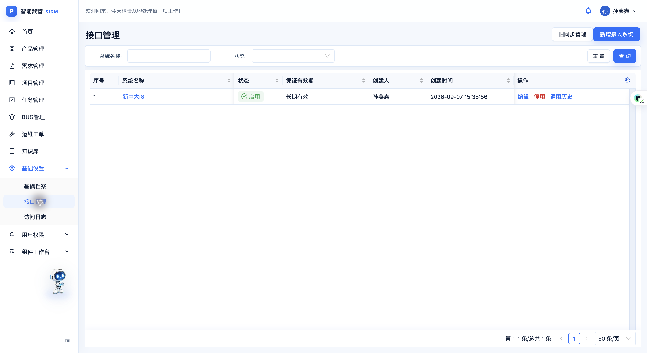
图 10 基础设置 接口管理完整界面
接口管理维护接入 SIDM 的系统、启停状态、凭证有效期及调用历史，便于管理员统一管理外部系统访问。旧同步管理入口用于查看既有同步配置和执行记录。
1. 按系统名称和状态查询接入系统，查看当前启用情况、有效期及创建信息。
2. 新增接入系统时填写系统名称和有效期，保存后在详情中按公司流程管理凭证，再按接入安排启用。
3. 通过调用历史查看请求时间、执行结果及异常原因；发生访问失败时先检查系统状态、有效期和人员权限。
4. 需要维护既有自动同步时进入旧同步管理，核对连接、手动或自动执行配置及历史结果。凭证不得填写在说明书或公开业务描述中。

11 基础设置 访问日志
菜单位置：基础设置 → 访问日志
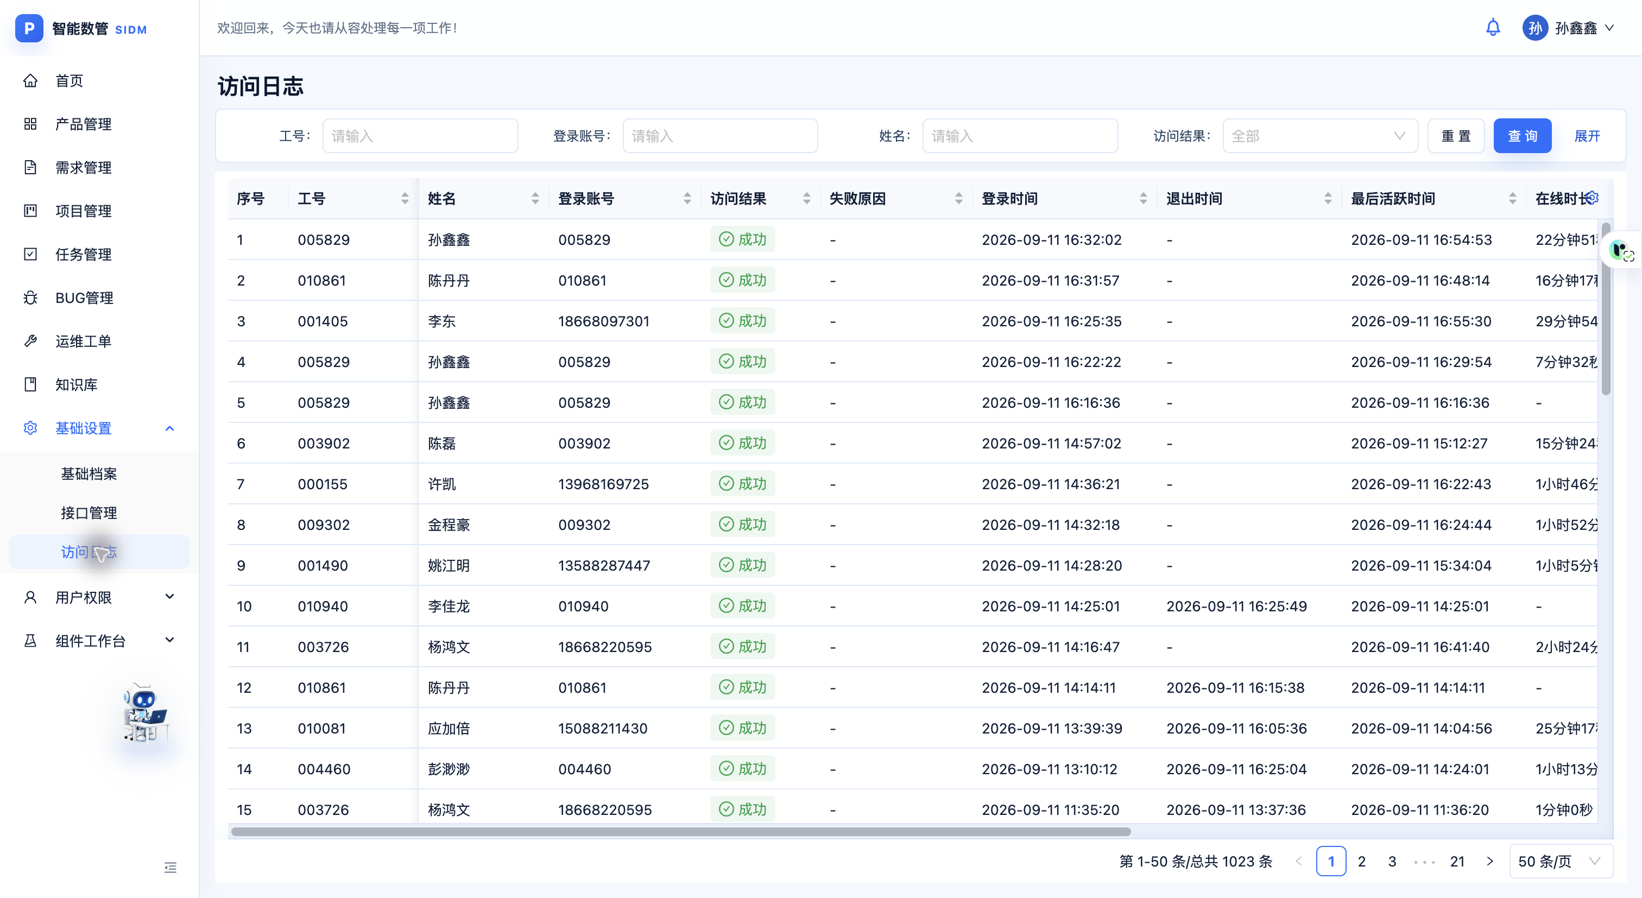
图 11 基础设置 访问日志完整界面
访问日志用于核查账号登录和会话活动，辅助管理员定位登录失败、访问受限及异常访问问题。日志查询与业务详情中的字段变更历史用途不同。
1. 按工号、登录账号、姓名、访问结果、失败原因、IP 或时间范围设置查询条件。
2. 查看对应记录的登录、退出、最近活动时间和访问结果，必要时结合客户端信息判断异常来源。
3. 找不到记录时先放宽时间和人员条件，再检查查询范围；不要仅凭一条失败日志判断业务数据丢失。
4. 排查业务修改问题时，还应进入对应业务记录查看变更历史，分别核对访问行为和具体业务操作。

12 用户权限 用户管理
菜单位置：用户权限 → 用户管理
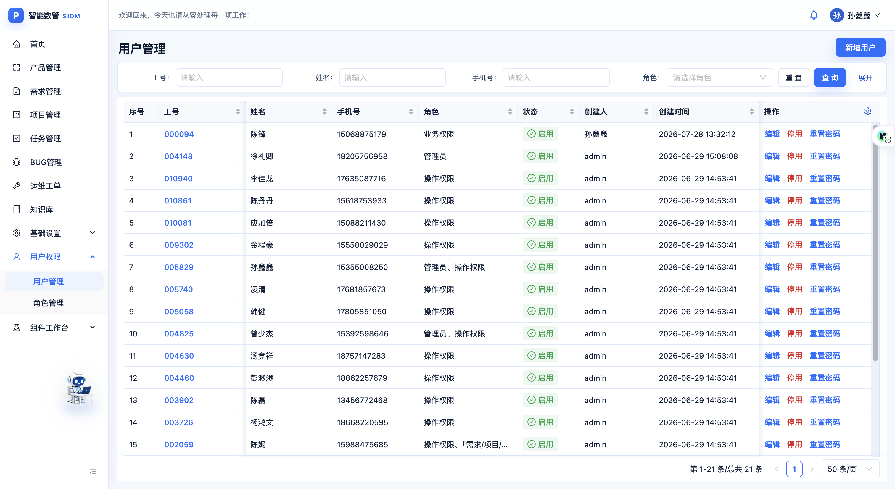
图 12 用户权限 用户管理完整界面
用户管理维护系统使用人员、账号状态和角色分配。管理员可按工号、姓名、手机号、角色和状态查找用户，核对人员与权限的对应关系。
1. 展开用户权限并进入用户管理，查询目标人员，核对工号、姓名、角色及启用状态。
2. 按权限新增或编辑用户，准确填写身份及联系方式，为其分配与工作职责相符的角色。
3. 人员岗位调整或离开使用范围时，按公司流程调整角色或停用账号，保存后核对列表与详情。
4. 密码相关操作由具备权限的管理员按公司流程办理；首次改密由账号本人完成，说明书中不记录实际密码。

13 用户权限 角色管理
菜单位置：用户权限 → 角色管理
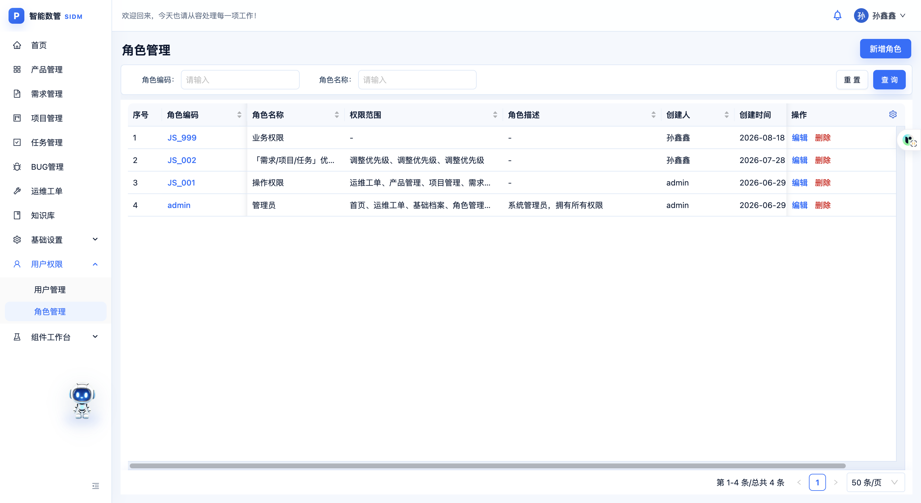
图 13 用户权限 角色管理完整界面
角色管理集中配置系统访问和业务操作权限。不同人员通过分配角色获得相应菜单和操作入口，分组名称与具体子页面的权限应分别核对。
1. 按角色编码或名称查找角色，查看权限摘要、描述及创建信息。
2. 新增或编辑时填写角色编码、名称和用途，勾选职责所需的菜单及按钮权限。
3. 保存后在用户管理中分配角色，并使用相应账号核对可见菜单与实际操作范围。
4. 调整或删除角色前先核对关联用户，避免影响正常业务。按实际工作职责分配权限，保存后核对角色的权限范围与说明。

